Ejemplo 1: Repetición simple

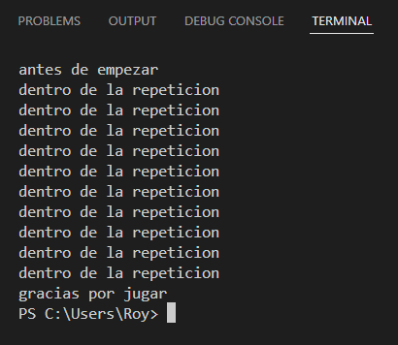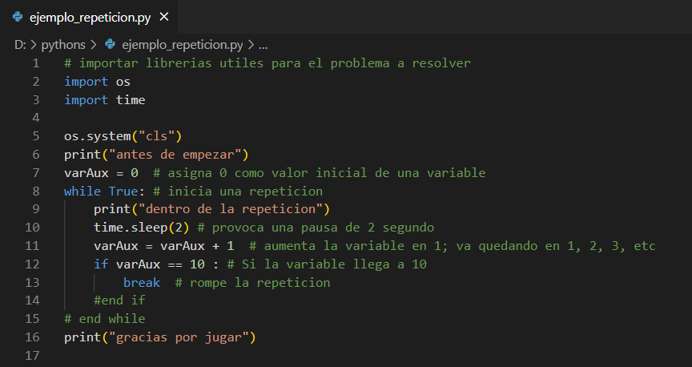

Ejemplo 2: Modificación de la repetición anterior

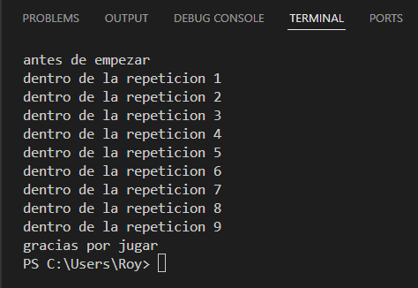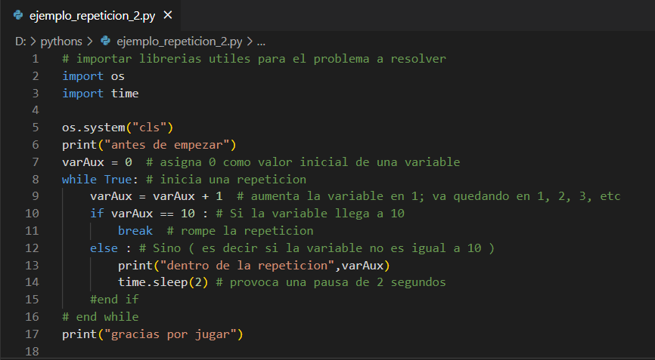

Ejemplo 3: Modificación al proceso anterior, agrega una interacción con el usuario.

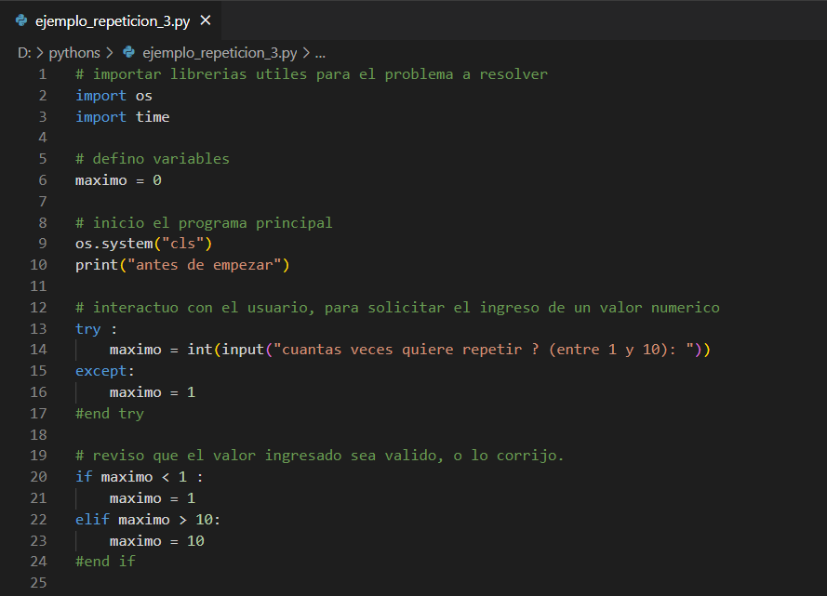

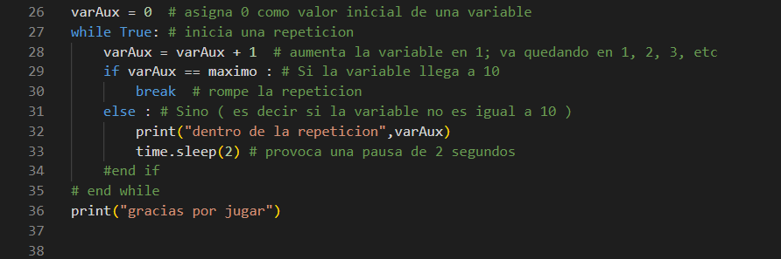

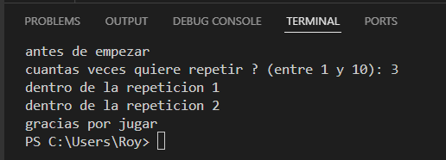

Ejemplo 4: Modificación al proceso anterior; Dentro de la repetición, cambia el orden de las instrucciones: primero imprime y luego pregunta si se ha alcanzado el máximo, para lograr que se imprima el mensaje “al menos” las veces que el usuario lo espera.

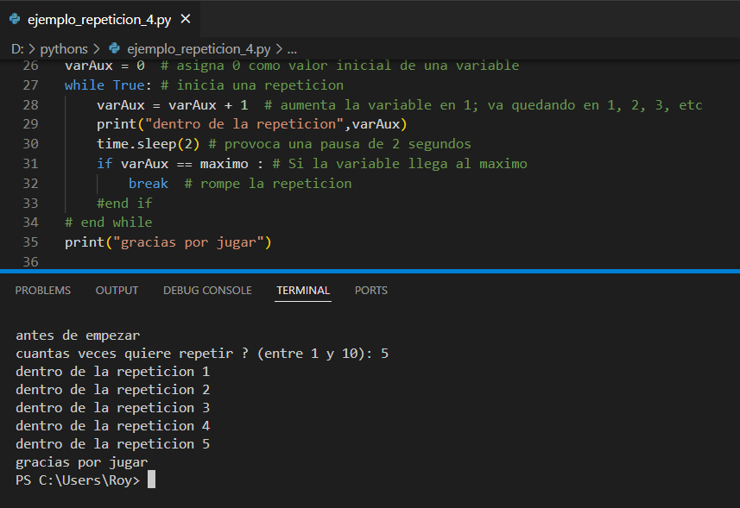

5. ¿Qué es eso de Try? ¿ Para qué se usa?

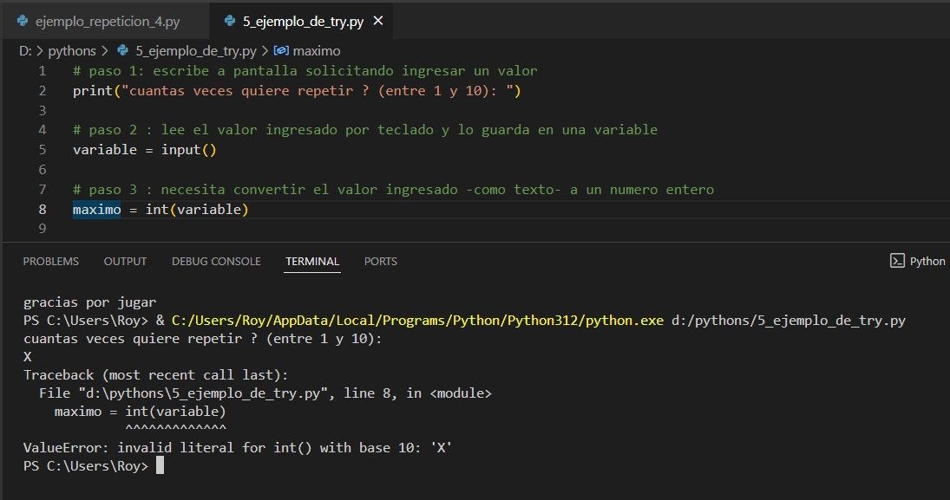

Cuando hay una instrucción que sabemos, “podría fallar”, como es el caso de la conversión de texto a número. Si falla Except nos permite definir un valor válido por defecto:

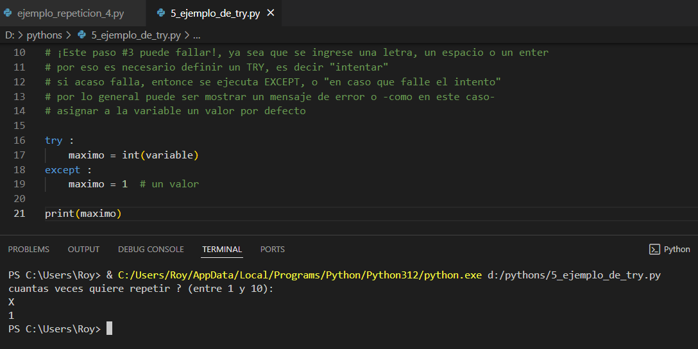

Por último, lo usual es agrupar la invocación de una función dentro de otra



